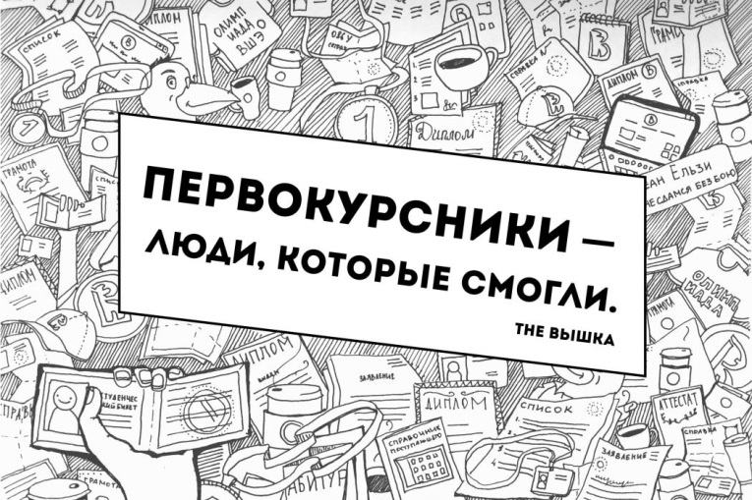

Организация учебного процесса
с 01 сентября 2020 года.

1. Расписание звонков и аудиторных занятий на первую неделю сентября будет размещено на официальном сайте Техникума и в группе в ВК не позднее 28 августа 2020.
2.Учебные занятия проводятся по шестидневной неделе. В субботу занятия проводятся в формате дистанционного и электронного обучения. Задания для этих форм обучения выставляются на официальном сайте Техникума в разделе «Студенту».
В дальнейшем расписание будет размещаться в конце каждой недели.
3. На время усиления санитарно-эпидемиологических мер:
-у каждой группы занятия начинаются в разное время;
-группа целый день занимается в одном кабинете;
-питание производится по системе комплексных обедов;
-руки при входе в кабинеты обрабатываются дезинфицирующими средствами;
4. Наличие сменной обуви обязательно.
5. На территории Техникума и в радиусе 500 метров от Техникума строго запрещается курение, употребление алкогольных и наркотических веществ.
6. Лабораторные занятия проводятся в лабораториях Техникума, при обязательном наличии сменной обуви, спец. одежды, санитарной книжки.
7. Справки об обучении будут выдаваться после 01 сентября 2020 года классными руководителями.
8. Студенческие билеты выдаются до 05 сентября 2020 года классными руководителями.
9. К учебному процессу студенты - иностранных граждан допускаются только после 14-дневной (со дня въезда в Российскую Федерацию) изоляции, с проведением на 10-12 день обследования на COVID-19 методом ПЦР.

Учебная часть Отделения
программ подготовки специалистов среднего звена:

Технология продукции общественного питания
Поварское и кондитерское дело
Организация обслуживания в организациях общественного питания
ул. Луначарского, д.128; Тел.355-22-27
Заведующая отделением: Кофман Ирина Георгиевна
Секретарь: Анищенко Светлана Анатольевна

Учебная часть Отделения
программ подготовки квалифицированных рабочих и служащих:

Повар, кондитер
Пекарь
ул. Мамина-Сибиряка, д.16; Тел. 367-26-58
Заведующая отделением: Азисова Фатима Ахмаровна (каб.203)
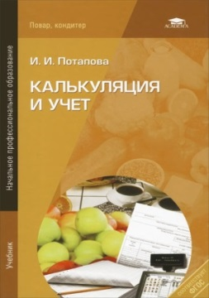
Секретарь: Мирошникова Наталья Николаевна
ЗАМЕСТИТЕЛЬ ДИРЕКТОРА ПО УЧЕБНОЙ РАБОТЕ
Субботина Ирина Николаевна
ул. Мамина-Сибиряка, д.16, каб.202

